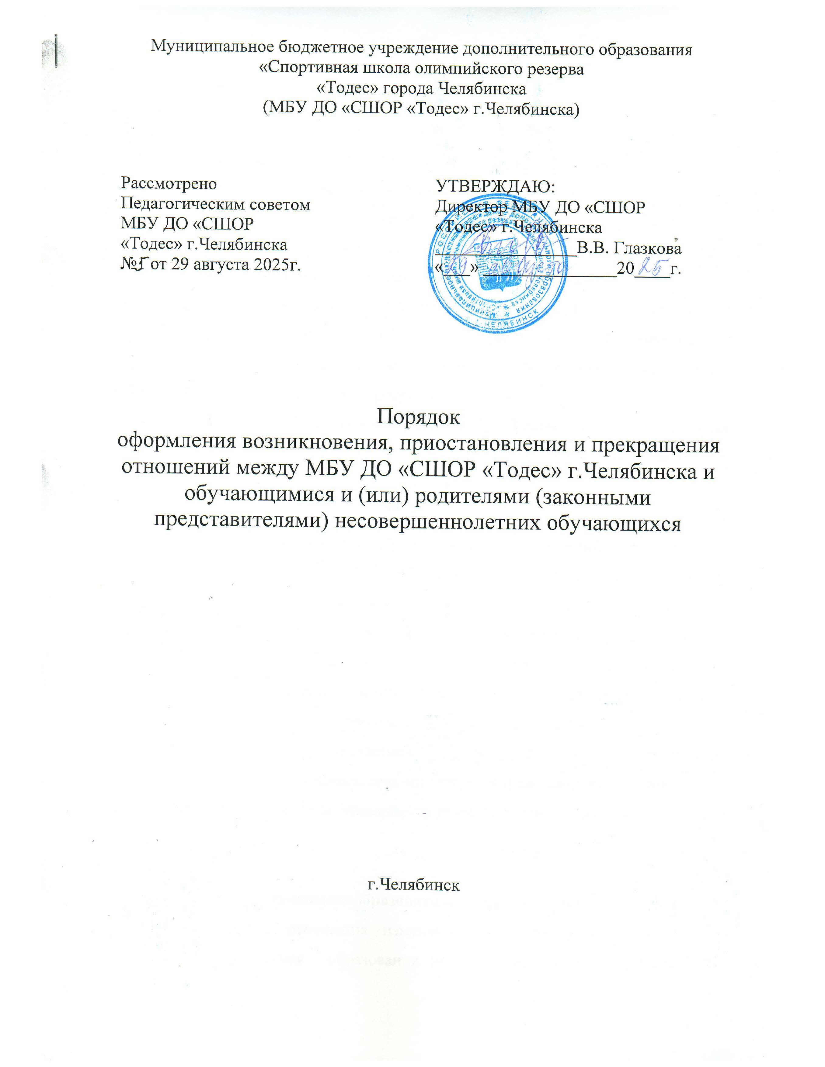

1. **Общие положения**

1.1. Настоящий Порядок разработан в соответствии с Федеральным законом «Об образовании в Российской Федерации» № 273-ФЗ от 29.12.2012г.

1.2. Настоящий Порядок регламентирует оформление возникновения, приостановления и прекращения отношений между МБУ ДО «СШОР «Тодес» г.Челябинска (далее - Учреждение) и обучающимися и (или) родителями (законными представителями) несовершеннолетних обучающихся.

1.3. Под образовательными отношениями в данном Порядке понимается совокупность общественных отношений по реализации права граждан на образование, целью которых является освоение обучающимися содержания дополнительных образовательных программ.

1.4. Участники образовательных отношений – обучающиеся, родители (законные представители) несовершеннолетних обучающихся, педагогические работники, Учреждение.

**2. Возникновение образовательных отношений**

2.1.Основанием возникновения образовательных отношений является приказ директора Учреждения о зачислении лица на обучение в Учреждение.

2.2. Возникновение образовательных отношений в связи с приемом лица в Учреждение на обучение по дополнительным образовательным программам оформляется в соответствии с законодательством РФ и Правилами приема в Учреждение, утвержденными приказом директором Учреждения.

2.3. Права и обязанности обучающегося, предусмотренные законодательством об образовании и локальными нормативными актами Учреждения, возникают у лица, принятого на обучение с даты, указанной в приказе о зачислении лица, принятого на обучение.

**3. Изменение образовательных отношений**

3.1. Образовательные отношения изменяются в случае изменения условий получения обучающимися образования по дополнительным образовательным программам, повлекших за собой изменение взаимных прав и обязанностей обучающихся и Учреждением, осуществляющеим образовательную деятельность.

3.2. Образовательные отношения могут быть изменены как по инициативе обучающегося и (или) родителей (законных представителей) несовершеннолетнего обучающегося по его заявлению в письменной форме, так и по инициативе Учреждения.

3.3. Основанием для изменения образовательных отношений является приказ директора Учреждения.

3.4. Права и обязанности обучающегося, предусмотренные законодательством об образовании и локальными нормативными актами Учреждения, изменяются с даты издания распорядительного акта или с иной указанной в нем даты.

**4.     Приостановление образовательных отношений**

4.1. Приостановление образовательных отношений, за исключением приостановления образовательных отношений по инициативе МБУ ДО «СШОР «Тодес» г.Челябинска, осуществляется по заявлению родителей (законных представителей) несовершеннолетних обучающихся или заявления обучающегося.

В заявлении указываются:

* фамилия, имя, отчество обучающегося;
* дата рождения;
* учебно-тренировочная группа;
* причины приостановления образовательных отношений.

4.2. Приостановление образовательных отношений оформляется приказом директора МБУ ДО «СШОР «Тодес» г.Челябинска.

**5. Прекращение образовательных отношений**

5.1. Образовательные отношения прекращаются в связи с отчислением обучающегося из Учреждения:

* с получением образования (завершением обучения);
* досрочно по основаниям, установленным законодательством об образовании.

5.2. Образовательные отношения могут быть прекращены досрочно в следующих случаях:

1) по инициативе обучающегося или родителей (законных представителей) несовершеннолетнего обучающегося, в том числе в случае перевода обучающегося для продолжения освоения дополнительных образовательных программ в другое образовательное учреждение.

2) по инициативе Учреждения, в случае применения к обучающемуся, отчисления как меры дисциплинарного взыскания, в случае невыполнения обучающимся по дополнительным образовательным программам обязанностей по добросовестному освоению дополнительных образовательных программ и выполнению учебно-тренировочного плана, а также в случае установления нарушения порядка приема в Учреждение, повлекшего по вине обучающегося его незаконное зачисление в Учреждение.

3) по обстоятельствам, не зависящим от воли обучающегося или родителей (законных представителей) несовершеннолетнего обучающегося и Учреждения, в том числе в случае ликвидации Учреждения.

5.3. Досрочное прекращение образовательных отношений по инициативе обучающегося (родителей (законных представителей) несовершеннолетнего обучающегося) не влечет за собой каких-либо дополнительных, в том числе материальных, обязательств перед Учреждением.

5.4. Основанием для прекращения образовательных отношений является приказ об отчислении обучающегося из Учреждения. Права и обязанности обучающегося, предусмотренные законодательством об образовании и локальными нормативными актами Учреждения, прекращаются с даты его отчисления из Учреждения согласно статье 61 ФЗ «Об образовании в Российской Федерации» № 273-ФЗ от 29.12.2012г.

5.5. При досрочном прекращении образовательных отношений организация, осуществляющая образовательную деятельность, в трехдневный срок после издания распорядительного акта об отчислении обучающегося выдает лицу, отчисленному из этой организации справку об обучении.